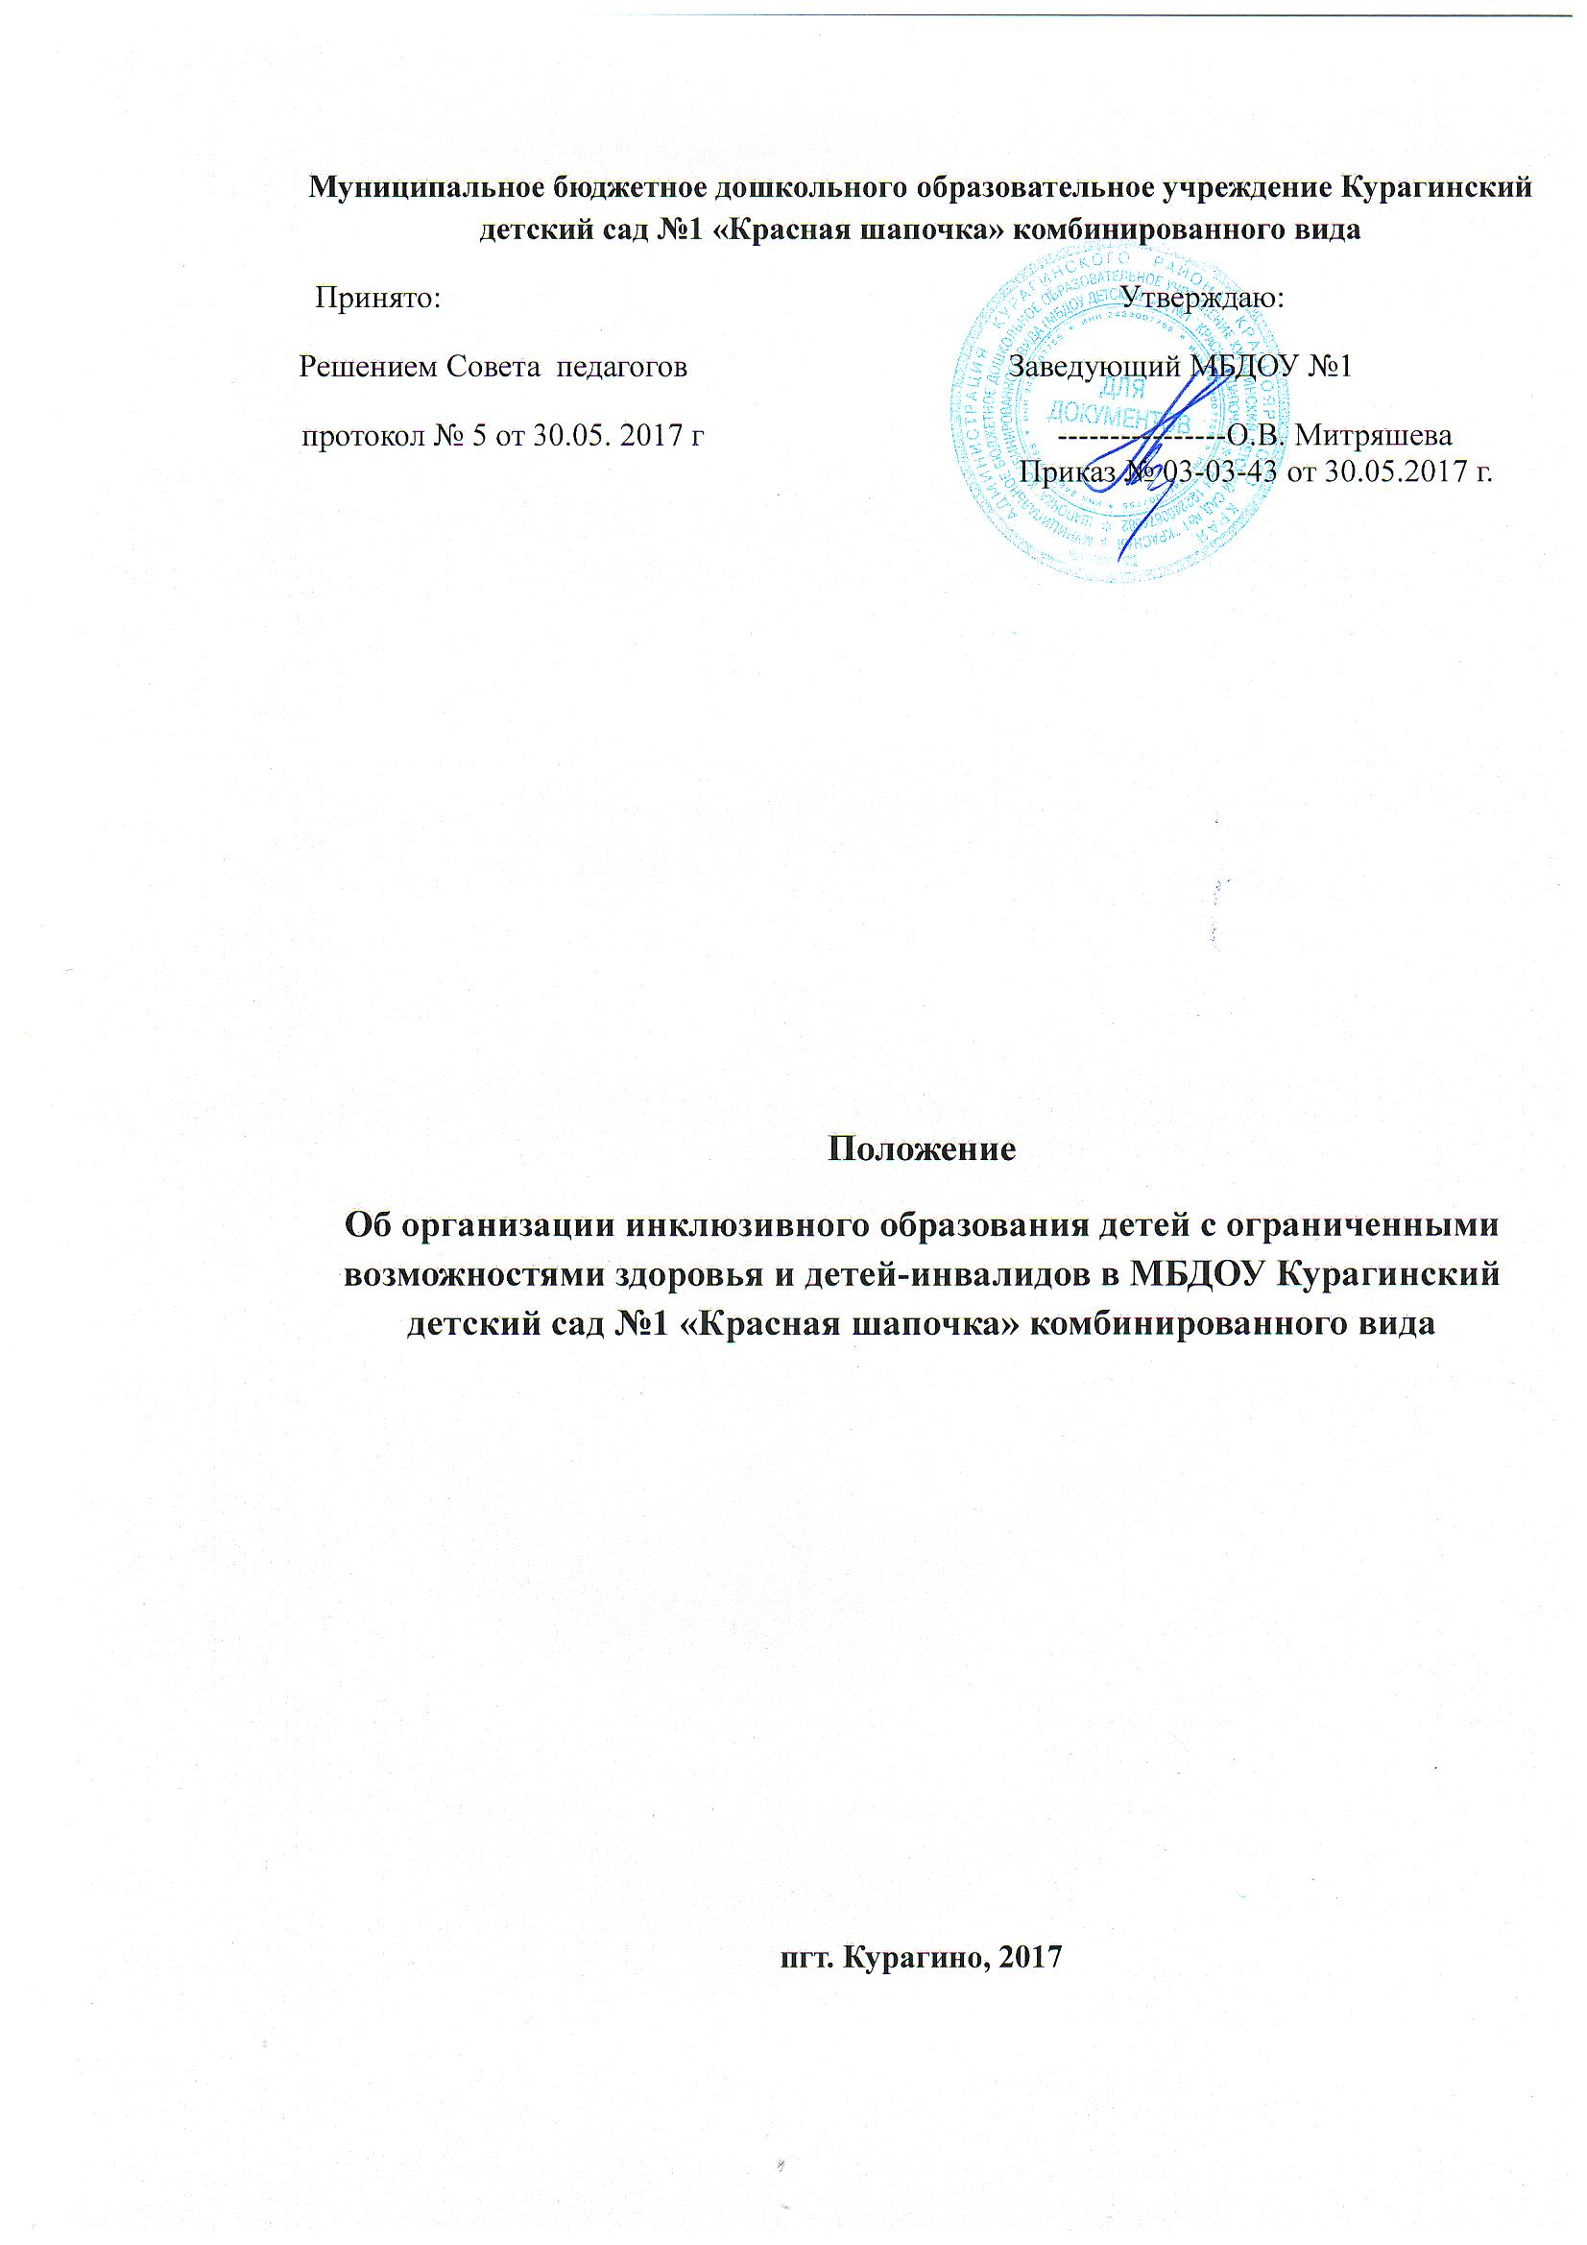
Муниципальное бюджетное дошкольного образовательное учреждение Курагинский детский сад №1 «Красная шапочка» комбинированного вида
Принято: Утверждаю:
Решением Совета педагогов Заведующий МБДОУ №1
протокол № 5 от 30.05. 2017 г ----------------О.В. Митряшева Приказ № 03-03-43 от 30.05.2017 г.

Положение
Об организации инклюзивного образования детей с ограниченными возможностями здоровья и детей-инвалидов в МБДОУ Курагинский детский сад №1 «Красная шапочка» комбинированного вида

пгт. Курагино, 2017

- Общие положения
  - Данное Положение об организации инклюзивного образования детей с ограниченными возможностями здоровья (дети с ОВЗ) и детей-инвалидов в МБДОУ Курагинский детский сад № 1»Красная шапочка» (далее – ДОУ) разработано в соответствии с:
- Федеральным законом «О социальной защите инвалидов в Российской Федерации» №181 - ФЗ от 24 июня 1995 года;
- «Конвенцией о правах ребенка» от 20.11.1989 г;
- Федеральным законом Российской Федерации от 3 мая 2012 г. N 46-ФЗ "О ратификации Конвенции о правах инвалидов";
- Федеральным законом от 29.12.2012г. №273-ФЗ «Об образовании в Российской Федерации»;
- Декларацией о правах инвалидов (утв. Резолюцией тринадцатой сессии Генеральной Ассамблеи ООН от 9 декабря 1975 г.);
- Постановлений и распоряжений Правительства РФ (в том числе, Письмо Минобразования РФ от 16.04.2001 г. 3 29/1524-6 «О концепции интегрированного обучения лиц с ОВЗ (со специальными образовательными потребностями)»;
- Концепцией Федерального государственного образовательного стандарта для обучающихся с ограниченными возможностями здоровья;

  - Под инклюзивным образованием в данном Положении понимается обучение в совместной образовательной среде детей с ОВЗ и детей-инвалидов с детьми, не имеющими таких ограничений, посредством обеспечения детям с ОВЗ и детям-инвалидам специальных условий обучения и социальной адаптации, не снижающих в целом уровень образования для детей с нормой развития.
  - Под специальными условиями обучения в данном Положении понимаются адаптированные образовательные программы, кадровый став ДОУ, специальные методы, приемы и формы обучения, учебные пособия, дидактические и наглядные материалы, доступность среды обучения, а также психолого-педагогические, социальные и иные услуги, необходимые детям с ОВЗ и детям-инвалидам для поучения образования с учетом их индивидуальных особенностей и психофизическими возможностями в целях развития социальной адаптации и интеграции указанных лиц в обществе, в том числе приобретения ими навыков самообслуживания, подготовки к трудовой, в том числе профессиональной, деятельности и самостоятельной жизни.
  - Цель инклюзивного образования – реализация прав детей ОВЗ и детей-инвалидов на получение общего образования в соответствии с федеральными государственными образовательными стандартами, создание условий для успешной их социализации, обеспечении полноценного участия в жизни общества, эффективной самореализации в различных видах профессиональной и социальной деятельности, повышение роли семьи в воспитании и развитии своего ребёнка.
  - Задачи инклюзивного образования:
- создание образовательной среды, способствующей гармоничному развитию детей, имеющих разные стартовые возможности;
- формирование толерантного сообщества детей, родителей, персонала и социального окружения;
- создание педагогической системы, центрированной на потребностях ребёнка и его семьи;
- обеспечение эффективности процессов коррекции, адаптации и социализации детей с особенностями развития на этапе школьного обучения;
- организация системы эффективного психолого-педагогического сопровождения процесса инклюзивного образования, включающую диагностико - консультативное, коррекционно-развивающее, социально-трудовое направления деятельности;
- формирование междисциплинарной команды специалистов, организующих образовательный процесс;
- оказание консультативной помощи семьям, воспитывающим детей особыми образовательными потребностями, включение законных представителей в процесс обучения и воспитания ребёнка, формирование у них адекватного отношения к особенностям его развития, выработка оптимальных подходов к проблемам семейного воспитания;
- освоение обучающимися адаптированных образовательных программ в соответствии с федеральным государственным образовательным стандартом;
- развитие мотивационной культуры педагогов, желания работать с детьми с ОВЗ в процессе организации инклюзивной образовательной среды.
  - Обучение детей с ОВЗ и детей-инвалидов в ДОУ может быть организовано в форме инклюзивного обучения независимо от вида ограничений здоровья.
  - Инклюзивное обучение организуется:
- посредством совместного обучения детей с ОВЗ и детей-инвалидов и детей, не имеющих таких ограничений, в одной группе образовательного учреждения (группы общеразвивающей и комбинированной направленности);
- посредством функционирования группы для детей с ОВЗ и детей-инвалидов в образовательном учреждении (группа компенсирующей направленности);
- посредством индивидуального обучения на дому с возможностью обращения за консультативной помощью к специалистам ДОУ через работу консультативного пункта ДОУ.
  - Внедрение процессов инклюзивного образования в школе осуществляется с опорой на имеющийся опыт и методическую базу обучения и воспитания детей с ОВЗ в системе специального образования.

2. Организация инклюзивного образования

2.1. Инклюзивная практика реализуется в ДОУ на основании приказа заведующей.
2.2. Обучающиеся переходят на инклюзивное образование при наличии заключения психолого-медико-педагогической комиссии (далее - ПМПК) о подтверждении (установлении) статуса «ребенок с ограниченными возможностями здоровья» по заявлению родителей (законных представителей).
2.3. Выбор образовательной программы обучения ребенка с ограниченными возможностями здоровья зависит от степени выраженности недостатков физического и (или) психического развития, сложности структуры нарушения, образовательных потребностей и определяется территориальной психолого-медико-педагогической комиссией.
2.4. Необходимыми условиями организации инклюзивного образования в ДОУ являются:
- создание адаптивной среды (инфраструктура, нормативно-правовые, материальные, информационные, психолого-педагогические ресурсы);
- повышение квалификации педагогических работников;
- создание психолого-педагогического консилиума для организации психолого- педагогического сопровождения ребенка с ограниченными возможностями здоровья (см. Положение о ПМПк).
2.5. Численность детей с ОВЗ, обучающихся в форме инклюзии в группе общеобразовательной направленности не превышает 10% от общей численности группы.
2.6. Инклюзивное обучение детей с ограниченными возможностями здоровья с учетом уровня развития ребенка может быть организовано:
- по основной образовательной программе ДОУ;
- по адаптированным образовательным программам (АОП) в соответствии с рекомендациями психолого-медико-педагогической комиссии;
2.7. При организации инклюзивного обучения ДОУ обязано:
- разработать локальные акты учреждения, регламентирующие деятельность по организации инклюзивного обучения (приказы, положения, договоры с родителями и т.д.);
- разработать адаптированную основную образовательную программу для обучающихся с ОВЗ и детей-инвалидов;
- обеспечивать помощь обучающимся в социальной адаптации;
- обеспечить материальную базу, обязательную для реализации учебного плана в части обучения детей с ОВЗ и детей-инвалидов;
- обеспечить специальную помощь обучающимся, включенным в обучение (обеспечить наличие учителя-дефектолога, педагога-психолога, учителя-логопеда);
- осуществлять плановую подготовку (переподготовку) кадров для работы с детьми с ограниченными возможностями здоровья.
2.8. Режим работы ДОУ, реализующего инклюзивную практику обучения по пятидневной неделе, определяется ДОУ самостоятельно.
2.9. Целесообразна организация инклюзивного обучения в первую половину дня по режиму продлённого дня с организацией двухразового питания и необходимых развивающих мероприятий.
2.10. Ответственность за жизнь и здоровье обучающихся с ОВЗ и детей-инвалидов в пути следования к ДОУ и обратно несут родители (законные представители). Ответственность за жизнь и здоровье обучающихся с ОВЗ и детей-инвалидов в ДОУ несёт администрация ДОУ и педагогический коллектив, осуществляющий образовательный процесс с данными детьми.
3. Кадровое обеспечение инклюзивного образования
3.1. В системе инклюзивного образования работают педагоги со знаниями основ дошкольной педагогики и психологии, специальной психологии и коррекционной педагогики, приемов коррекционной учебно-воспитательной работы, требующей в обязательном порядке реализации дидактических принципов индивидуального и дифференцированного подходов, развивающего, наглядного и практического характера обучения.
3.2. Для эффективного карового обеспечения ведения инклюзивного образования администрацией ДОУ осуществляется организация подготовки (переподготовки) и повышение квалификации кадров, занимающихся решением вопросов образования детей с ОВЗ и детей-инвалидов.
4. Управление образовательным учреждением с инклюзивной формой обучения
4.1. Управление образовательным учреждением, работающего в режиме инклюзивного обучения, осуществляется в соответствии с законодательством Российской Федерации и Уставом ДОУ.
4.2. Наряду с обязанностями, определёнными Уставом ДОУ, заведующая ДОУ несёт персональную ответственность за правильную организацию инклюзивного обучения детей с особыми образовательными потребностями, обеспечивает создание им необходимых санитарно-гигиенических условий для осуществления режима труда и отдыха, отвечает за оснащение инклюзивного образовательного процесса учебно-наглядными пособиями и дидактическим материалом.
4.3. Заместитель заведующей ДОУ по воспитательной работе несет дополнительную ответственность за своевременное выявление детей, нуждающихся в обучении по адаптированным образовательным программам, их освидетельствование на ПМПК; организуют работу педагогов по обучению и воспитанию этой категории детей; оказывают методическую помощь педагогам в повышении их профессиональной квалификации; руководят работой психолого-педагогического консилиума; обеспечивают выполнение режимных моментов в группах ДОУ с учётом возрастных особенностей и состояния здоровья обучающихся.

